Відділ освіти, молоді та спорту

Гадяцької міської ради Полтавської області

Комунальна установа «Гадяцький центр професійного розвитку педагогічних працівників» Гадяцької міської ради Полтавської області

Заклад дошкільної освіти “Веснянка” комбінованого типу

для дітей віком від 1 до 6 (7) років

Гадяцької міської ради Полтавської області

**Козуб Тетяна Михайлівна**

керівник музичний закладу дошкільної освіти «Веснянка»

комбінованого типу для дітей віком від 1 до 6 (7) років

Гадяцької міської ради Полтавської області

**Календарно – обрядові свята як елемент виховання сучасного дошкільника**

Гадяч, 2022

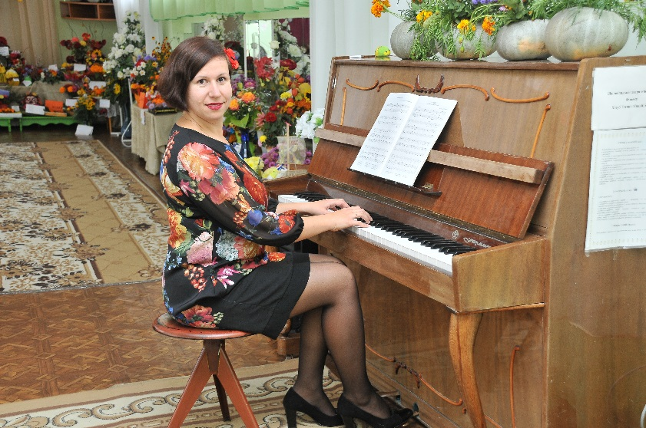

Козуб Тетяна Михайлівна

керівник музичний ЗДО «Веснянка»

комбінованого типу

Гадяцької міської ради

Полтавської області

Стаж роботи за фахом – 19 років

Посібник структурно ділиться на чотири блоки: частина І «Осінні свята», частина ІІ «Зимові свята», частина ІІІ «Весняні свята» та частина ІV «Літні свята». В кожній частині надається інформація про свята: історія походження, народні традиції та звичаї, обряди та повір'я українського народу, а також ворожіння, пісні та народні прикмети.

Практичний матеріал допоможе в роботі музичним керівникам та вихователям дошкільних навчальних закладів.

Рецензенти:

Шимка Н.П., консультант Центру професійного розвитку педагогічних працівників Гадяцької міської ради

Аколович Т.П., консультант Центру професійного розвитку педагогічних працівників Гадяцької міської ради

Гура Т.М., директор ЗДО «Веснянка» комбінованого типу Гадяцької міської ради

Схвалено та рекомендовано до друку рішенням консультаційно-методичної ради комунальної установи «Гадяцький центр професійного розвитку педагогічних працівників» Гадяцької міської ради (протокол № 1 від 03.02.2022).

**ЗМІСТ**

ВСТУП…………………………………………………………………….……….4

РОЗДІЛ 1. ОСІННІ КАЛЕНДАРНО-ОБРЯДОВІ СВЯТА ……..………………7

1.1. 14 жовтня свято Покрова Пресвятої Богородиці……………………..……7

1.2. Свято врожаю…………………………………………………………………7

РОЗДІЛ 2. ЗИМОВІ КАЛЕНДАРНО-ОБРЯДОВІ СВЯТА………...…………..8

2.1. 6 січня – Святий вечір. Багата кутя …………………………………………8

2.2. 7 січня – Різдво Христове……………………………………………………9

2.3. 13 січня – Щедрий вечір (свято Меланки)……………………………..….10

2.4. 14 січня – святого Василя (Новий рік за старим стилем)………...………11

2.5. 15 лютого – Стрітення Господнє…………………………………………..12

РОЗДІЛ 3. ВЕСНЯНІ КАЛЕНДАРНО-ОБРЯДОВІ СВЯТА…………….……13

3.1. Веснянки……………………………………………………………………..13

3.2. «Великдень - свято всіх святих»……………………………………...……14

3.3. Свято Матері………………………………………………………...………16

РОЗДІЛ 4. ЛІТНІ КАЛЕНДАРНО-ОБРЯДОВІ СВЯТА………………………17

4.1. Зелені свята………………………………………………………………….17

4.2. 7 липня – Народження Іоанна Предтечі (в народі Івана Купала)………..18

4.3. 19 серпня – Спаса…………………………………………………………...19

4.4. Обжинки. Жнива…………………………………………………………….19

ВИСНОВКИ……………………………………………………….…….…….....20

ДОДАТКИ…………………………………………………………………….…21

Додаток А Сценарій свята Покрови та дня захисника Вітчизни «КОЗАКИ У ПОШУКАХ СКАРБУ»…………………………….…………………….…… 21

Додаток Б Сценарій свята для старшої групи «ГАРБУЗОВА РОДИНА»…29

Додаток В Сценарій розваги для старшої групи «СТРІТЕННЯ»…...……... 37

СПИСОК  ВИКОРИСТАНОЇ  ЛІТЕРАТУРИ……………..…………..........................47

**ВСТУП**

Сучасні технології міцно увійшли до нашого життя та, якщо раніше наявність навіть найпростішого мобільного телефону була розкішшю, то сьогодні ми, батьки, із радістю і захопленням купуємо і даруємо планшети, телефони своїй дитині.

Смартфони, телефони, планшети – все це, звичайно, добре, адже вони так допомагають нам у повсякденному житті, вони замість нас рахують, читають, спілкуються із друзями.Але поряд з гаджетами в житті кожного з нас має бути живе спілкування і щоб не втратити цього ми повинні залучати дітей до свят.

СВЯТО! Це слово передбачає нові враження, надії та очікування дітей чогось нового. Саме про свята свого дитинства найчастіше згадують дорослі і найчастіше ці спогади виявляються найсвітлішими та найрадіснішими.

Тому свято – одна з найважливіших подій у житті дитячого садка.

Залучення дітей до витоків народної культури дуже значуще, воно стає передумовою для формування сталого інтересу до народного мистецтва, кращого розуміння дітьми його необхідності та цінності, поваги до праці та таланту майстрів. Організація календарних свят передбачає участь всіх дітей, а використання різних фольклорних форм (переклички, частівки тощо) дозволяє залучати до участі і зазвичай пасивних, сором'язливих.

Отже, крім пізнавального, мовного, художньо-естетичного, морального, емоційного розвитку, такого роду заходи сприяють соціальному розвитку дітей.

І тому я вважаю, що залучення до народних традицій буде спрямоване на активне придбання дітьми культурного багатства українського народу.

Воно дозволить формувати емоційно – забарвленого почуття причетності дітей до спадщини минулого, зокрема, завдяки створенню особливого середовища, що дозволяє як би безпосередньо до нього доторкнутися. У основі людської культури лежить духовне начало. Тому придбання дитиною сукупності культурних цінностей сприяє розвитку її духовності, інтегрованої якості особистості, що дозволяє собі лише на рівні людських відносин, почуттів, морально – патріотичних подій, тобто зрештою визначає міру його розвитку.

Включення народного фольклору до програми освіти дітей позитивно відбивається на дітях – вони дізнаються багато нового про українське народне мистецтво: музику, пісні, танці. Спостерігаючи за дітьми під час проведення народних свят, при знайомстві з різними формами усної народної творчості та малими музичними фольклорними формами, видно їх живий інтерес до цього процесу та пізнавальну активність. Народні свята збагачують уявлення про народні вірування, традиційні обряди, повсякденне життя українців.

Вони спонукають наших вихованців до дбайливого, трепетного ставлення до природи, рідного краю, своїх предків, історії народу. У дітей народжується відповідь, душевне почуття, інтерес до звичаїв і культури народу, носіями якої вони є, гармонійно формуються моральні цінності: уявлення про добро, красу, правду і вірність, які набувають у наші дні особливої ​​значущості.

Прислухаючись до вимови дітей, можна відзначити її мізерність, слабкі спроби будувати логічні фрази, оповідання, висловлювати думки, переказувати текст. У розмовній мові дітей присутні слова вуличного жаргону, а українські прислів'я, приказки, скоромовки,пісні, казки тощо, не лише відкривають звукову красу рідного слова, координують рух та мовлення, а й розширюють, збагачують, активізують словниковий запас дитини.

Не можна не відзначити сприятливого впливу фольклору на здоров'я дошкільнят. Різні види народної творчості - музика, танець, спів, рухливі народні ігри - все це сприятливо впливає на психофізичний статус дитини. Виконання народних пісень сприяє постановці правильного дихання. Виконання народних танців – формуванню правильної постави, сприяє розвитку м'язового почуття та координації рухів. Різноманітні народні ігри сприяють формуванню вольових якостей, активізують пам'ять, увагу, вирішують психокорекційні завдання, знімаючи страхи, агресію, замкнутість. Народні свята допомагають дітям відчути себе частинкою свого народу, дізнатися про його звичаї та традиції.

У дошкільному навчальному закладі рекомендується проводити народні свята та окремі обряди відповідно до календарної сезонності**: восени** - Покрови, свято врожаю; **взимку** - Святого Миколая, Різдвяні свята, Стрітення; **навесні** - Великодні свята та різноманітні веснянки; **влітку** - зелені свята, Івана Купала, обжинки, Спаса тощо.

Залучення дітей до народної творчості, мистецтва, безпосередня участь в національних святах виховують у них моральні почуття, розвивають художнє світобачення, наповнюють емоційну сферу дитини радістю, піднімають настрій, формують естетичний смак. Отже, актуальність даної проблеми зумовила вибір теми***:*** *«Календарно-обрядові свята, як елемент виховання сучасного дошкільника».*

**РОЗДІЛ 1. ОСІННІ КАЛЕНДАРНО-ОБРЯДОВІ СВЯТА**

**1.1. 14 жовтня відзначається церковне свято Покрова Пресвятої Богородиці.**

14 жовтня християни відзначають церковне свято Покрову Пресвятої Богородиці. Це свято дуже шанують і люблять в народі. Традиційно це свято широко відзначалося запорізькими козаками, тому Покрова має особливий сенс для українців.

На Русі Богородицю вважали покровителькою материнства і землеробства. До цього дня намагалися повністю закінчити польові роботи і зібрати всі фрукти і горіхи. У цю дату чоловіки заготовляли дрова на зиму, а жінки лагодили шуби. 

**1.2. Свято врожаю**

Свято врожаю - свято, присвячене зібраному врожаю, родючості і сімейного благополуччю. До цього часу завершуються польові роботи: жнива, вивезення хліба в клуні, прибирання льону. Закладена основа добробуту сім'ї на майбутній рік. У цей день вшановували і дякували Богородиці за зібраний урожай. Вважається, що вона дає благополуччя, протегує землеробству, сім'ї та особливо матерям. Європейське свято має язичницьке походження. У римсько-католицькій традиції свято відзначається з III століття, зазвичай в день Архангела Михайла, 29 вересня. У східних слов'ян аналогом дня врожаю можна вважати Осенини 8 (21) вересня, які мали іншу назву - «День врожаю».

Із закінченням основних польових робіт збіглося святкування Різдва Богородиці (Мала Пречиста, Друга Пречиста). Богородицю вшановували й дякували в цей день за зібраний урожай, адже вона є покровителькою землеробства. В цей день Богородицю завдячували як подательку всякого благополуччя і покровительку сім'ї і особливо материнства. Не випадково в деяких регіонах України свято Різдва Богородиці вважали «бабиним святом».

**РОЗДІЛ 2.** **ЗИМОВІ КАЛЕНДАРНО-ОБРЯДОВІ СВЯТА**

**2.1. 6 січня – Святий вечір (Свят-вечір) або Багата кутя (вечір перед Різдвом Христовим)**

Це одне з найбільш важливих родинних свят, один із найбільш магічних днів, коли кожна сім’я і словом, і ділом створювала у своїй оселі атмосферу затишку, багатства, щастя й миру. За традицією, весь день перед Різдвом нічого не їдять – чекають на першу зірку, що сповіщає про народження Ісуса Христа. І тільки після настання вечора родина збиралася на урочисту вечерю.

На стіл подавали 12 пісних страв: варений горох, смажену капусту, рибу, квасолю, вареники, картоплю, гриби, гречану кашу, голубці, коржі, головними стравами є кутя та узвар.

Господар в цей день також не байдикував – поїв і годував худобу, прибрав у хліві, ретельно оглядав двір, дім – усе своє господарство.

Обов’язковою умовою було повернення до господи все, що було де-небудь забуте або кимось позичене. Важливо також у цей день пробачити всі кривди, що були заподіяні, щоб не брати образи й поганий настрій із собою до майбутнього року.

Коли ж починало вечоріти, господар дому готував символ урожаю – Дідуха – сьогодні це ялинка. До речі, в західній Україні до сьогодні ялинку ставлять і прикрашають не на 1, а на 6 січня.

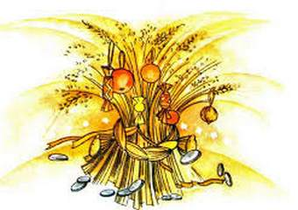

На Свят-вечір родина обов’язково згадує своїх померлих родичів, припрошує їх взяти участь у вечері. Після всіх ритуалів господар передавав господині миску з кутею і тільки після цього родина починала вечеряти, скуштувавши першою кутю. Після вечері зі столу не прибирали, посуд не мили а усі ложки складали до миски з кутею (щоб уночі душі предків могли почастуватися).

Гість на Свят-вечір приносив щастя до оселі. Важлива подія цього вечора – діти носять кутю до близьких родичів та хрещених батьків і просто сторонніх людей, яких хочеться привітати зі святом.

У деяких регіонах України вже на Свят-вечір, в інших тільки з 7 січня, на Різдво Христове, після того, як у церкві скінчиться Богослужіння, починали колядувати, прославляючи Ісуса Христа. Колядники з колядницькою зіркою (Звіздою) ходили від оселі до оселі, співали колядки, бажали урожаю, багатства, усіляких гараздів. У відповідь господарі нагороджували колядників солодощами та грошима. Колядували протягом усіх Різдвяних свят аж до Водохреща.

*Коляд, коляд, колядниця,*

*Добра з медом паляниця!*

*А без меду не така –*

*Дайте, дядьку, п’ятака!*

*А ви, тітко, гроші –*

*Колядник хороший*

**2.2.  7 січня – Різдво Христове.**

Це свято народження Ісуса Христа у Вифлеємі (Ісус у перекладі з єврейської означає «Спасіння»). Різдво – одне з 12 найбільших християнських свят.

Після святкової літургії завершується Різдвяний піст і починається Коляда. Коляда – це бог свята й миру давніх слов’ян. В язичницькі часи на свято Коляди вшановували день зимового сонцестояння. А нині Колядою називають період, коли співаються різдвяних пісень, бажаючи господарям щастя й злагоди.

Колядники заходили до кожної хати, а в церквах ставили вертепи – виставу на євангельський сюжет, що розповідала про народження Ісуса Христа.

Від цього дня і аж до Стрітення (15 лютого) вітають одне одного словами: «Христос народився!» – «Славімо його!».

Готувалися до колядування заздалегідь, виготовляючи восьмикутну зірку, маски Кози, Ведмедя тощо. Колядуючи співали:

*По всьому світу стала новина:*

*Діва Марія Сина родила,*

*Сіном притрусила, в яслах положила*

*Господнього Сина.*

*Діва Марія Бога просила:*

*«В що ж би я Сина свого сповила?*

*Ти, Небесний Царю, пришли мені дари*

*Цього дому господарю!»*

**2.3. 13 січня – Щедрий вечір (свято Меланки).**

Це свято об’єднало дохристиянські звичаї та відзначення православною церквою дня преподобної Меланії. Вечір перед старим Новим роком має й третю назву – Щедра Кутя. Бо ж, на відміну від постового Свят-вечора, його стіл дуже багатий – м’ясний.

Цього дня водили «козу» (хлопчик у вивернутому вовною назовні кожуху). Та головним дійством на Щедрий вечір є щедрування – співані побажання щастя господарю та всій його родині! Щедрівників, як і колядників, теж заведено обдаровувати солодощами та грошима. До цього вечора господарі спішили розрахуватися з усіма боргами, заходили до сусідів і вибачалися за можливу провину, щоб зустріти Новий рік у мирі і злагоді.

Перевдягнені в різноманітні костюми дівчата і хлопці заходять до осель і щедрують – співають святкових пісень, бажаючи господарям щасливого року.

*Щедрик, щедрик, щедрівочка,  
Прилетіла ластівочка,  
Стала собі щебетати,  
Господаря викликати:  
- Вийди, вийди, господарю,  
Подивися на кошару,  
Там овечки покотились,  
А ягнички народились.*

*В тебе товар весь хороший,  
Будеш мати мірку грошей.  
Хоч не гроші, то полова,  
В тебе жінка чорноброва.  
Щедрик, щедрик, щедрівочка,  
Прилетіла ластівочка.*

**2.4. 14 січня – святого Василя (Новий рік за старим стилем).**

Головний обряд цього свята – засівання. Зерно є символом нового життя, тому, заходячи в хату, її обсипали зерном. Засівали хлопці, дівчатам цього робити було не можна. Традиційні примовляння: «Сієм, сієм, засіваєм, з Новим роком вас вітаєм! Сійся, родися жито, пшениця, усяка пашниця!». За повір’ям, якщо на Василя першим у хату завітає гість чоловічої статі, весь рік буде щасливим й багатим. Тож зранку хлопчики до 14 років засівали власну оселю житом-пшеницею (символами родючості й добробуту), а потім ходили посівати до сусідів, вітаючи їх «із Новим роком, з Василем!». Господарі ж у свою чергу обдаровували посівальників пирогами, горіхами, цукерками й дрібними грошима. Зерно після посівальника збирали і віддавали курам – «щоб добре неслися». Неродючі дерева «страшали»: стукали сокирою по стовбуру та погрожували зрубати, якщо і далі не будуть родити. Після такого «страшення» дерево перев’язували перевеслом. Іноді дерево злегка надрубували.

**2.5. 15 лютого – Стрітення Господнє.**

Це одне з 12 найбільших християнських свят, яке завершує Різдвяний цикл. За народними віруваннями воно знаменує стрітення зими з весною. Та насправді сутність свята інша. 15 лютого Ісус Христос у віці сорока днів від народження був принесений батьками до Єрусалимського храму, де відбулась дивовижна зустріч праведного старця Симеона з Немовлятком Ісусом Христом.

За традицією, у церкві на Стрітення святять «стрітенську воду» і «громничну свічку», яку зберігали удома і запалювали під час грози, аби уберегтися від блискавок, від пожеж, від війни, під час пологів і вкладали померлим до рук. Коли святили в церкві воду, селяни набирали тієї води в нову – ще не вживану – посудину, приносили додому і пильно берегли. Цій воді приписувалась магічна сила. Її вважали цілющою водою. Нею натирали хворі місця і вірили, що допоможе, вірили й у те, що вона допомагає проти «лихого ока» та інших злих чар. Не тільки людей можна лікувати цією водою, але й худобу, птицю, бджіл. Пасічники берегли цю воду весь рік і кропили нею вулики кожну «першу» неділю – першу на молодий місяць.

Культ вогню – неодмінна ознака свята. Хлопці розпалювали багаття, закликаючи таким чином весну, а дівчата співали перші веснянки. На Стрітення починали писати писанки. Це дуже давня традиція, пов’язана з ритуалом весняного пробудження природи.

Стрітенням закінчувався Зимовий цикл святкувань. Український хлібороб починав підготовку до нового сезону.

**РОЗДІЛ 3. ВЕСНЯНІ КАЛЕНДАРНО-ОБРЯДОВІ СВЯТА**

Святу зустрічі весни притаманне все, чим радіють серце і душа: пісні, танці, ігри, жарти тощо. Відзначення зустрічі весни здебільшого нагадує імпровізовані творчі вистави, в яких прославляються любов до землі, хліборобська праця, краса життя, пошана до всього живого. Воздається хвала роботящим рукам, неспокійному розуму, благородним пориванням, милосердним справам.

У процесі підготовки і відзначення цього свята діти вивчають пісні-веснянки, гаївки, давні хороводи і танці, наприклад: «Огірочки», «Мак», «Льон», «А ми просо сіяли, сіяли».

**3.1. Веснянки** – обрядові дійства весняного циклу, - неоціненне джерело української пісенності, що зачаровують усіх своєю немеркнучою красою.

Виховні і пізнавальні можливості веснянок у роботі з дітьми дошкільного віку зумовлюють надзвичайно широкий діапазон їх використання у різних формах діяльності як на заняттях, так і поза ними. Починаючи з другої молодшої групи, вихователь планує на прогулянках в першу і другу половини дня використання закличок, персоніфікуючи різні явища природи у звертаннях дітей.

Минала зима, починалася зустріч весни. За народними уявленнями весну приносили птахи. Першими прилітали жайворонки, тому їм присвячено багато веснянок:

*Чому ти, жайворонку, рано з вирію прилетів:*

*Іще по горах сніженьки лежать,*

*Іще по долинах криженьки стоять!*

*Ой, я тії сніженьки крильцями розжену,*

*Ой, я тії криженьки ніжками потопчу!*

Протягом віків сформувався стрункий весняний обряд – закликання весни піснями, хороводами, іграми. Випікалося весняне печиво у вигляді жайворонків, голубків, яких діти розносили по селу, співаючи:

*Благослови, мати,*

*Весну закликати!*

*Весну закликати,*

*Зиму проводжати!*

*Зимочка в возочку,*

*Літечко в човночку…*

У веснянках, як в колядках та щедрівках, звучать мотиви турботи про майбутній добробут, заклики та побажання, замовляння врожаю тощо:

*А де козаченько коня пас, (2)*

*Там барвінок по пояс.*

*А де Ганнуся ходила, (2)*

*Там рута й шавлія вродила.*

Або:

*Куди воробець ішов –*

*Туди ячменець зійшов.*

У веснянках найчастіше звучать звертання до птахів: гусей, лелек, зозуль, ластівок. Їм ставлять запитання про майбутній урожай, просять принести літнє тепло тощо.

Навесні, коли хтось вперше побачить якогось птаха, до нього говорили різні примовки, ставили запитання. Особливо це любили діти:

*Лелеко – лелеко, до осени далеко?*

Або:

*Чорногузу, дядьку,*

*Зроби мені хатку,*

*І ставок, і млинок,*

*І вишневий садок.*

Або:

*Ой вилинь, вилинь, гоголю,*

*Винеси літо з собою,*

*Винеси літо – літечко*

*І зелене житечко…*

**3.2. «Великдень - свято всіх святих»**

Згадуючи весняні свята, неможливо обійти увагою «Великдень - свято всіх святих». За українською традицією Великдень - найвеличніше свято року, тому з ним пов’язано багато народних звичаїв. Це свято поєднує в собі і християнські, і дохристиянські елементи. Випікання паски, розписування і фарбування яєць, веселі народні ігри, освячення в церкві святкових страв - все це надає незвичайності, небуденної краси цьому святу.

Великдень вимагає довгої підготовки. Уже з початку Великого посту можна готувати дітей в дитячому саду до світлого свята і проводити тематичні заняття. Великдень має свої атрибути святкування, настільки милі дітям — фарбовані яйця. На заняття діти можуть принести варені яєчка з дому і розфарбувати їх. Замість справжніх яєчок можна використовувати картонні шаблони або пластмасові яєчка.

Заняття в дошкільному закладі по прикрашанню яєць можна доповнити розповідями про народні традиції. Наприклад, дівчатам буде цікаво довідатися, що з давніх-давен було прийнято натирати обличчя фарбованим свяченим яєчком, щоб бути красивою. Також до цього свята прийнято розучувати великодні віршики:

*Від землі*

*Аж до небес –*

*Великий день:*

*ХРИСТОС ВОСКРЕС!*

*З дзвіниць*

*Гаївкам навздогін*

*Три дзвони б’ють*

*За дзвоном дзвін,*

*Голосять чудо із чудес:*

*ВОІСНИНУ ВОСКРЕС!*

Безпосередньо перед самим святом у дошкільному закладі організовується виставка тематичних дитячих робіт.

Дітям у першу чергу хочеться грати. Тому Великдень у дошкільному закладі — це ще і веселі конкурси, які можна проводити як на вулиці, якщо погода дозволяє, так і в групі. Наприклад, естафета з яйцем — діти розбиваються на дві команди. Кожній команді видається по ложці з вареним яйцем. Учасникам необхідно, тримаючи ложку з яйцем, добігти до визначеного місця, оббігти його і передати наступному учасникові команди ложку з яєчком. Хто швидше справився з завданням — той виграв.

**3.3. Свято Матері**

Роль матері у вихованні дошкільнят посідає окреме місце. Адже, мама, матуся, ненька – це найголовніша людина в житті маленької дитини, рівно як і дорослого. Скільки ж пісень складено про матір! Два простеньких склади, що повторюються один за одним «Мама», а скільки відразу виникає теплих почуттів – ніжних, лагідних, здатних зігріти душу в будь-який мороз. Саме тому у дитячому садочку щороку другої неділі травня відзначають Свято Матері. В цей день діти мають прекрасну нагоду привітати своїх матусь з їхнім святом (прочитати вірші, заспівати пісні, затанцювати, подивитись на ігри-атракціони, в яких приймають участь матусі та бабусі), просто притулитися, обняти, поцілувати, подарувати квіти, промовити найкращі слова подяки.

*Привіт тобі, кохана Нене,*

*У цей великий день!*

*Прийми вінок бажань від мене*

*І китичку пісень.*

*Для матусі*

*Нині свято – Мамин день!*

*Заспіваємо пісень*

*Для матусі.*

*Ще й рясних , запашних*

*Нарвем квітів польових*

*Для матусі.*

*Затанцюєм гопака –*

*Уприсядку ще й млинка*

*Для матусі.*

*І гукнем на цілий світ,*

*Що бажаєм многих літ*

*Для матусі.*

**Розділ 4.** **ЛІТНІ КАЛЕНДАРНО-ОБРЯДОВІ СВЯТА**

Літній цикл свят, як і весняний, був заповнений хліборобськими турботами, доглядом за посівами, але не мав чітко окреслених меж. За народними прикметами, його початок визначали останніми днями квітня. За іншими спостереженнями, початок літа пов’язували з періодом, коли на дубах з’являлося листя. Якщо до дня Теодора (29 травня) дуби добре зазеленіли, то й літо мало бути врожайним.

В основі літнього обрядового циклу лежить культ рослинності та магія заклинання майбутнього врожаю, культ сонця та культ померлих. Він включає такі основні свята: Зелені свята (Трійцю), Купайла (Івана Купала), Петрів День (Петра та Павла) та призабуті нині свята Лади, Ярила, Громові свята.

З-поміж урочистостей літнього обрядового циклу найважливішими були Зелені свята, які не мають точно визначеної дати, а випадають через сім тижнів після Великодня.

Закінчувався літній цикл днем святої Мокрини, у народі ще кажуть: "Свята Мокрина осінь приносить". У рештках обрядових дійств, розпорошених по «громових святах», годі дійти первісної суті давніх святкувань наших предків, і лише в Зелених святах і купальському торжестві збережено ядро прадавньої обрядовості літнього циклу.

**4.1. Зелені свята**

Це свято відзначається в неділю та понеділок і має повну назву: ДЕНЬ СВЯТОЇ ТРОЙЦІ, П’ЯТИДЕСЯТНИЦІ, СОШЕСТЯ СВЯТОГО ДУХА (його народна назва Зелені свята).

Зазвичай будівлі прикрашають на Зелені Свята зеленню клена, ясеня з тим, щоб відігнати відьом від дому. Долівки у хатах, підлоги у будинках і храмах застеляли пахучими травами, або «татар – зіллям». У людській уяві це було свято початку літа.

Увесь тиждень перед Зеленими Святами виходять з річок русалки, бігають по полях, гойдаються на гіллі дерев, плавають у воді при місячному сяйві. Дівчата співають русальні пісні, яких до наших днів дійшло дуже мало:

*Ой проведу русалочок до бору,*

*А сама повернуся до двору.*

*Гей, ідіть, русалочки, ідіте,*

*Тай нашого житечка не ломіте!*

*Бо наше житечко в колосочку,*

*Бо нашая дівочка у віночку!*

**4.2. 7 липня – Народження Іоанна Предтечі (в народі Івана Купала)**

Купало тому й Купало, цього дня все було пов’язане з водою: купалися, обливалися болотом, щоб швидше бігти вимиватися. Окрім відомих ігрищ купальської ночі, вплітання вінків, спалювання « Купайла» і «Морени», стрибання через очищаючі вогнища, відомо ще багато розваг. А саме: гра «Горілка» (молодь стоїть парами, перед ними сторож, який співає):

*Гори, гори, ясно,*

*Щоби не погасло.*

*Глянь на небо –*

*Дві ворони:*

*Раз – два – три –*

*На перегони!*

Ніч на Івана Купала за старим стилем випадає на 23 червня, отже на день літнього сонцестояння. У ці дні в народі збирають цілющі трави, шукають у лісі цвіт папороті, який може виконати будь яке бажання. Вдосвіта вмивали лице в росі, що випала на Івана Купала, ходили босоніж, качалися в траві.

Як і в усіх народних святах, у святкуванні Купала беруть участь і діти. Разом з дорослими дівчатка рвуть квіти, вчаться плести вінки. Для маленьких дітей матері ставлять купайлицю в садках, подвір’ях, допомагають заквітчати і навчають співати.

**4.3. 19 серпня - Спаса**

Свято Господнього Преображення ( в народі Другого Спаса). Це свято належить до дванадцяти найбільших свят, випадає на ту пору, коли достигають плоди землі. І від давніх часів того дня люди на подяку Спасові просять у нього благословення плодів своєї праці. В кошики кладуть плоди саду і городу, готують пишні букети.

**4.4. Обжинки. Жнива.**

Жнива – своєрідний підсумок праці хліборобів, велике свято. Обжинкові обряди завершують календарну обрядовість року. Колись свято починалося у полі. Причепурені господарі всією родиною виходили в поле. У день завершення косовиці хліба господарі залишалися вдома, готуючись до приходу женців. З тої нагоди у хаті варили, пекли багаті страви, прибирали у дворі, в світлиці.

У деяких місцевостях перший сніп називали «Воєводою», а останній «Дідом» або «Дідухом». Жнива супроводжувалися піснями:

*Ой жни, дівча, пшениченьку*

*Та й не думай собі –*

*Буде тота пшениченька*

*На коровай тобі…*

*Кінець нивоньці, кінець!*

*Сплети із жита вінець,*

*Взяли сніп на починок,*

*Нарядили із нього обжинок!*

Недарма останній місяць літа на Україні називається серпнем. З приходом серпня для серпів і кіс було завжди багато роботи. Завершували жнива, збіжжя звозили на токи, готувалися до обмолоту. Живе у народі і нині звичай проведення обжинкових свят.

**ВИСНОВОК**

Колектив нашого закладу дошкільного освіти «Веснянка*»,*  вважає, що саме в **дошкільному** віці можливе формування первинних уявлень про соціокультурні цінності нашого **народу,** змушує нас по-новому поглянути на **народні традиції, свята.**

Організовуючи **свята,** ми намагаємося створювати у дитини радісний настрій, емоційний підйом і формувати знання **традицій народного свята,** особливостей організації **святкового дійства. Залучаємо дітей до народної святкової культури та розвиваємо особистість кожної дитини,**пробуджуємо пізнавальний інтерес до історії рідного народу, його культури, побуту, звичаїв і традицій.

Намагаємось створити умови для виявлення і розвитку творчих здібностей дитини, підтримувати відчуття радості і задоволення від участі в святах. Залучаємо батьків до активної участі у підготовці та проведенні свят.

**ДОДАТКИ**

**Додаток А**

**КОЗАКИ У ПОШУКАХ СКАРБУ**

Свято Покрови та дня захисника Вітчизни

14 жовтня

***Під музику до залу заходять діти. Співають:***

***Ми сюди прийшли сьогодні***

***Раз, два, три***

***Щоби всіх вас розважати***

***Раз, два, три***

***І свої могутні сили***

***Всім вам зараз показати***

***Раз, два, раз, два, раз, два, три***

**Ведуча:**Встала в небі зоря вечорова  
та й за руки веде зорченят…  
Будь здорова, козацька Покрово! —  
найдивніше з осінніх свят.

Світ у сяйві.  Не впізнати саду і городу:  
То Покрова — світле свято нашого народу.  
То Покрова землю вкрила щедрими плодами,  
Розпростерла ніжні крила, стала понад нами.  
То — Покрова-захисниця людей православних.  
То — Богиня-помічниця запорожців славних.  
Грає осінь кольорова, пахнуть груші, сливи,  
Усміхається Покрова до дітей щасливих.

**Пісня ОСІНЬ ФАРБАМИ ЗАГРАЙ**

**1дит.** Є святкових днів багато  
Нам усіх і не згадать  
А між них і наше свято  
Вшанування козачат.  
**2дит.** Ми зростаєм на Вкраїні   
Дужі та завзяті  
Тож сьогодні розпочнемо  
Козацькеє свято.  
**3 дит .** Ми ї діти українські   
Хлопчики й дівчатка   
Хоч малі у нас ще руки   
Та душа завзята.  
**4 дит.** Бо козацького ми роду.  
Славних предків діти,  
І в садочку ми вчимося   
Рідний край любити.  
**5 дит .** У святкову нашу залу  
Ми запрошуємо вас,  
І козацьке наше свято,  
Починати уже час. **6дит.** Сьогодні свято конкурс нині,  
І все козацтво тут як тут.  
У нашім залі радість нині,  
Козацькі ігри всіх нас ждуть.  
**Ведуча:** Сьогодні таке велике свято ,що й сонце гуляє, все радіє, і на небі і на землі.Зібралась тут малеча і поважні люди ,бо сьогодні будемо посвячувати дітей у козачат.  
***Заходять КОЗАКИ.В руках велика карта, вони її роздивляються і розмовляють між собою не звертаючи уваги на те де вони зараз знаходяться.*1 козак:** Сюди. Правильно!  
**2 козак:**Та ні,ось дивись,потрібно ліворуч.  
**1 козак**: А ось тут біля цього великого будинку широка дорога,значить це сюди.  
**2 козак**: То ми правильно йдемо ,мабуть вже скоро і знайдемо.  
**Ведуча**: Зачекайте,ви хто такі? І чого до нас завітали?Що ви тут шукаєте?  
**1 козак:** Я, козак, ІВАН СІРКО. Ми шукаємо скриню із скарбом. Ви не бачили? По нашій карті вона десь тут.  
**2 козак:** А я козак - ПЕТРО САГАЙДАЧНИЙ. Ми прийшли здалеку, аж із Запорізької Січі. А що у вас тут відбувається?  
**Ведуча:-** а ми , зібрались ,щоб наших дітей прийняти в козачата.Може ви нам допоможете?  
**1 козак:---**Допоможемо, звичайно.От і скарб разом із ними будемо шукати. Бо у нас тут багато завдань, і допомога нам потрібна.  
**2 козак**:--- Нам потрібно дві команди,щоб подолати перешкоди та знайти ключі від скрині де знаходиться скарб.  
**Ведуча:---**Добре, ми зараз зробимо розминку і поділимось на дві команди.  
 **РОЗМИНКА**  
**Ведуча:---** Отже у нас уже є дві команди. ПЕРША називається «ХОРОБРІ.» І ваш девіз;  
**ДІТИ**---Всі ми цінуєм братерство і згоду.Всі ми є діти козацького роду.  
**Ведуча:**---І ДРУГА командаю «ДУЖІ», І ваш девіз;  
**ДІТИ**---По правді і честі завжди жити будем. І правил козацьких в житті не забудем.  
**Ведуча:**От у нас є дві команди, починаємо змагання.  
Чия команда знайде перший ключ та й переможе.  
**1, 2козаки:**  ДОБРЕ ,починаємо.( кладуть карту – ключі порізані, як пазли-).---( На карті намальовано прапор України.)  
**1 козак**--- Отже перше завдання; В « басейні» ( де замість води,пластикові кульки, кришечки від пляшок,або маленькі іграшки ,чи конструктор), знайти перший ключ. Це завдання для ведучих із двох команд.  
**Ведуча:**Молодці, з першим завданням впорались.А тепер наступне.

***( В цей час до залу забігає Буратіно. Тримає в руках ключ дражнить дітей.)***  
- Я все підслухав. І все знаю. І ключ вам не віддам.Ось так. Ось так.  
**Ведуча:** Віддай, будь- ласка. Забіг, не привітався, а у нас гості. І щей дражнися. Якщо у нас не буде хоч одного елемента ключа скриню з скарбом ми не знайдемо. Діти, а може ми його зловимо та й відберемо ключ. Ставайте в коло. А наші козаки нам допоможуть.  
**ГРА *( як « Кіт і миші». Діти роблять коло. КОЗАКИ ловлять Буратіно.)*Буратіно---**Добре, добре віддам, але після того, як відгадаєте загадку.

***Я — чудовий дар осінній,***

***Люблять всі моє насіння.***

***Каша з мене теж смачна,***

***До вподоби всім вона.***

***Відгадайте, як я звусь.***

***Упізнали? Я — ... (гарбуз).***

**Буратіно**: ***(віддає ключ)***Молодці, ось вам ключ, беріть ви його чесно заробили. А із гарбуза зварите смачну кашу. До побачення!

**Ведуча:** Дякуємо, Буратіно, за ключ. Діти, на яку об’ємну геометричну фігуру схожий гарбуз? ***(на кулю)*** . То ж починаємо наступне змагання. **ХТО ШВИДШЕ ПРОКОТЕ М’ЯЧ (гарбуз)**

**Ведуча:** Молодці, гарно справились із завданням наші козачата і козаки. Та це ще не все.

Не бачили ми, чи вміють вони на конях їздити. Недаремно у пісні співають:

***А козаки їхали на конях***

***А серце їхнє билося на сполох***

***І в яку ти сторону не дивись,***

***А без нас козаків не обійтись.***

Отож, проводимо наступне змагання

**ОСІДЛАЙ КОНЯ**

***За сигналом дитина з гімнастичною палицею між ногами (кінь) пробігає відстань до орієнтиру і назад, передає палицю іншому учаснику.***

**Ведуча:** Ось ми побачили, що вміють наші козаки і на конях їздити.

На зиму козаки поверталися до своїх домівок, допомагали по господарству. Зараз покажемо, як ви швидко перенесете картоплю до комори.

**ПЕРЕНЕСИ КАРТОПЛЮ**

***(Команда шикується в колону по одному. На відстані лежить купа картоплі. Перед купою можна покласти перешкоди: палицю («струмок» - перестрибнути через нього), 3 обручі (вплигнути у кожний тощо). Діти по черзідобігають до купи з картоплею, беуть 1 кртоплину, повертаються до своєї команди, кладуть картоплю в кошик*. *Треба зібрати всю картоплю.***

**Ведуча:** Козаки всі спритні, здібні.  
Чи є ще до них подібні.  
Потомились ?  
Справа в тому. Всім потрібно зняти втому.

**ПІСНЯ « КОЗАЧАТА»**

Козаки були сміливі і на морі . Вони будували човни і були сміливими мореплавцями.  
Рівних яким і не було на всьому морі.

**Ведуча:** Ой, по нашій Україні,  
То не води грають сині.  
То козацтво йде завзяте,  
Боронити Батьківщину.

Як завжди козаки виходили у море на довго , а дома їх чекали рідні, друзі та дівчата. То ж давайте пограємо в гру  
**ГРА «ПЕРЕВЕЗИ НА ЧОВНІ КОЗАЧАТ*»(капітану команди потрібно перевезти всіх учасників команди на інший берег)***

**Ведуча:** Саме сьогодні ми зібралися у цьому залі, щоб наслідувати традиції козаків, які після трудового дня проводили свій вільний час з піснями, танцями, розвагами, іграми та змаганнями. Славились вони спритністю, розумом, мали гостре око та силу.

Чи сильні наші козачата ми зараз і перевіримо.

**ПЕРЕТЯГУВАННЯ КАНАТУ  
Ведуча:** Молодці! Наші козачата є гідною зміною! Ви з честю пройшли всі випробування.

Скільки століть існує народ, скільки ж і пісня. Співали наші діди, прадіди, співаємо і ми. Любили дзвінко, весело співати і козаки.   
Любі гості , хоч маленькі  
Ми вже добре знаєм  
Що звемося Українці   
Й українських предків маєм  
Батько, мати , брат, сестричка  
І всі інші члени роду  
Всі належать до одного  
Українського народу  
  
**ПІСНЯ «ДОБРИЙ ДЕНЬ, МАТУСЕ- УКРАЇНО».**  
  
**1 козак:** Гарно грали, танцювали  
І пісні дзвінкі співали  
І віднині, ви малята  
Є вже справжні козачата.  
**2 козак**: От і допомогли ви нам знайти ключі від скрині.А скриня знаходиться ось придивіться де.(за прапором України).  
( у скрині медалі козакам.)

**Ведуча:** Ось і закінчилося свято

Хотілося б всім побажати  
Добра, здоров’я, злагоди, краси.

А нашим козакам СЛАВА! СЛАВА! СЛАВА!

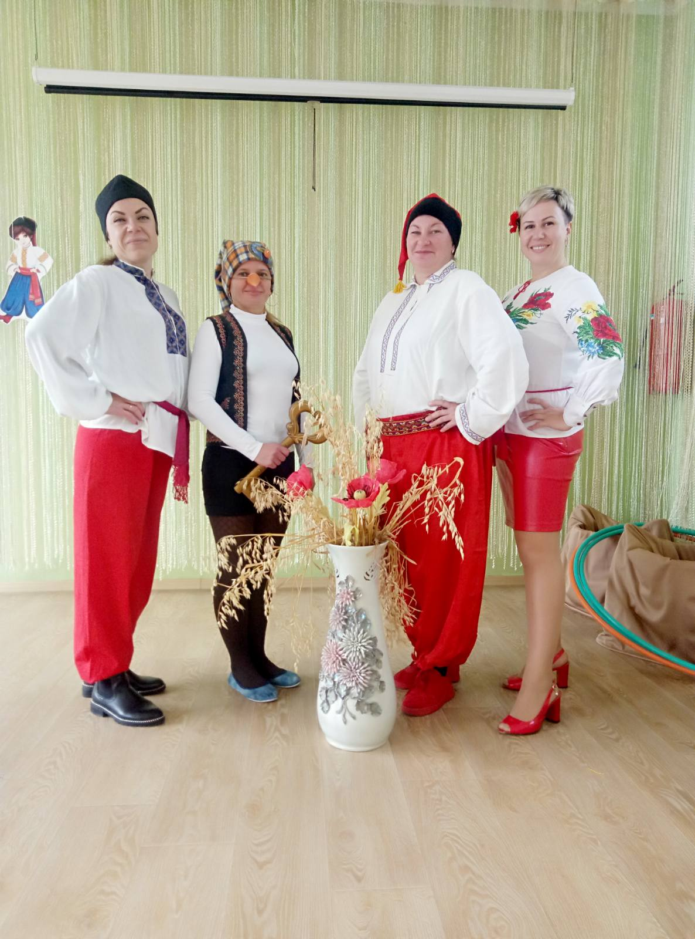

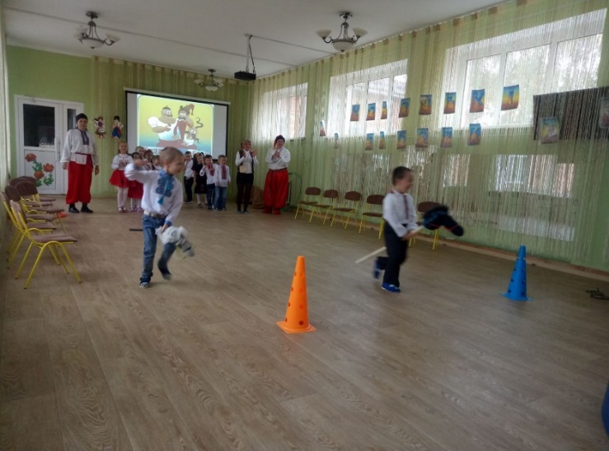

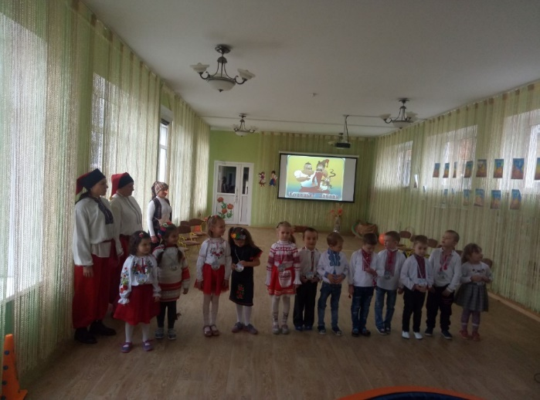

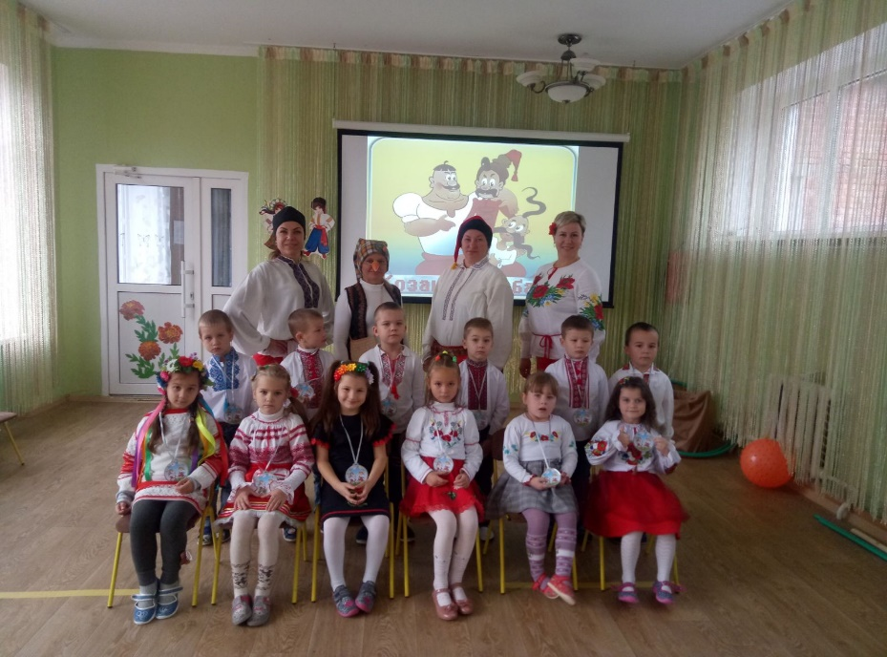

**Додаток Б**

Сценарій свята **«Гарбузова родина»**

**Програмні задачі:**  
Розширити та поглибити знання дітей про осінні явища в природі ,про труд людей в садах та на городах та пов`язані з цим народні традиції. Закріпити знання про український овоч-«гарбуз»,та «його огородню родину». Познайомити дітей з народними іграми. Виховувати любов до скарбів народної мудрості,повагу до народних звичаїв. Виховувати повагу до народу-трудівника.

**Матеріали та обладнання:**  
Український одяг, шапочки-овочі, костюм «Гарбуз», «Осінь», гілочки калини, атрибути для ігор / горіхи, овочі, фрукти, іграшкові рулі // зал прикрашений за осінньою тематикою. Виставка гарбузів./

Увага! Увага! Спішить поспішайте  
Господарі й гості  
Глядіть не минайте  
На свято чекаємо гуртом поодинці  
Чекають на всіх там чудові гостинці

А щоб свято розпочати  
Треба дружно привітати  
Господарок вищій клас  
Зустрічайте йдуть до нас

***ФОНОГРАМА «Український віночок»***/Заходять баба Параска і Палажка/  
**Парас.** Добрий день гості любі!  
Добрий день Палажка

**Пал.**  Здоровенькі були  
І тобі сусідко добрий день  
А що в нас сьогодні так гостей багато

**Парас.** Та ти що не знаєш  
Осіннє свято ж в нас.  
Врожай зібрали гарний багатий  
Треба й відпочити.  
Ось і зібрались діти на свято  
Головного овоча на городі вітати

**Пал**. О? Як це вони ж усі головні

**Парас**. А ну гості дорогі та на городі головні  
Заходьте до нас привітаємо дружно вас

/Діти заходять в костюмах овочів /  
**Диня** Я на грядці сонцем сяю  
Родичів багато маю  
Гарбузову господиню  
Усі знають? Хто я….. диня

**Огірок** Ми зеленої всі масті  
Всі довгасті всі смугасті  
Прив`язали нас в рядках  
На зелених ланцюжках

**Огірок** гарбуза ми сини й дочки  
Звати як нас…….. огірочки

**Морква** В темній я живу коморі  
А коса моя на дворі  
Гарбузова я сестриця  
Мене звати……….. морковиця

**Бурячок** Ми цукрові ми кормові  
Є брати у нас столові  
Діти на широкім полі  
Назбирали нас доволі

**Бурячок** Ми зростали там рядками  
Люди звуть нас …………… буряками

**Картопля** Мене смажать, мене варять  
За столом олієй кроплять  
Всі мене їдять і хвалять  
Звати як мене………… картопля

**Квасоля** Не стелюсь я спати долі  
Дерусь в гору я ……….. квасоля

**Помідор** Хоч я не стрункий  
І на зріст не високий  
Та маю червоні гладенькі я щоки…. помідор

**Кавун** Зелені, смугасті  
Веселі такі  
Вас щиро вітають усіх кавуни

**Груша** Я солодка і смачна  
Гарну вроду маю  
І на святі гарбуза  
Друзів привітаю

**Соняшник** Я примчав з країни сонця  
Я високий і стрункий

**Капустина** ми капустки- вітамінки  
Хочемо ми теж на бал

**Капустина** На свято веселе чудове  
До гарбуза на карнавал

**Колосок** Звусь я житний колосок  
Пишні вуса маю

**Пшеничка** звуся золота пшеничка  
Маю біле кругле личко

**Калинки** А у нашім лісі  
Біля той стежинки  
Виросли яскраві  
Сестроньки калинки

**Гриб** А про мене ви забули,  
Там де дощик йшов рясний  
Виріс- я отакий  
Ви візмить мене на свято  
Буду гарно танцювати

**Палажка** На городі восени то врожай  
Що захочеш то збирай  
Огірки і помідори  
І морквицю і салат  
Цибулини і перчини  
І капусти цілий ряд

**Параска** А в саду поспіли сливи  
Яблука і груші  
Ой які ви всі красиві  
Заспівайте дружно

**ХОРОВОД «УРОЖАЙНИЙ» (МИ КОРЗИНОЧКИ НЕСЕМ)**

***/ Дід тягне мішка до залу/***  
**Палажка** ой а хто це ще?  
Де це ви діду мішок тягнете

**Дід** Та на свято

**Палажка** а що в мішку?

**Дід** Та самий головний овоч на городі

**Параска** Та хто це, діставайте

**Дід** Ні спочатку відгадайте  
Жовтий карапуз  
Йшов городом та й загруз  
Бо насіння стільки має  
Що аж боки розпинає  
От тому й загруз, хто той карапуз? …. гарбуз  
***/лізе до мішка, але гарбуза не знаходить/***

***ФОНОГРАМА* / ЗАХОДИТЬ ГАРБУЗ/**  
**Гарбуз** Щиро друзі вас вітаю  
Я схвильований до краю

**Палажка** А що гарбуз раз ти головний  
То заспівай нам про твою велику сімейку  
А ми всі послухаємо

***ПІСНЯ «ХОДИТЬ ГАРБУЗ ПО ГОРОДУ» (ВІДЕО)***  
**Палажка** Да сімейка в тебе дружна  
Зростала під дощиком весняним  
Та під сонечком літнім  
А збираємо її осінню чарівницею  
То ж давайте її зустрічати на нашому святі

***ФОНОГРАМА* /ЗАХОДИТЬ ОСІНЬ З КОШИКОМ/**

**Осінь:** Мене напевно не чекали  
Та вже прийшла моя пора  
І ви мене усі впізнали  
Я-щедра осінь золота  
**Параска**: осінь ми тебе вітаєм  
Зустрічаєм короваєм  
***Фонограма*  
/заходять хлопчики та дівчата/**

**1-й** Тихо осінь ходить гаєм  
Ліс довкола аж горить  
Ясен листя осипає  
Дуб нахмурений стоїть

**2-й** А берізка над потоком  
Стала наче золота  
Вітер наче ненароком  
Їй косиці розпліта

**3-й** осінь милу прославляєм  
ми ій пісню заспіваєм.  
***ПІСНЯ: « ОСІНЬ ФАРБАМИ ЗАГРАЙ»***

**Осінь:** Дуже дякую вам малята  
І гарбуза вітаю на святі  
Ти гарбуз всьому господар  
Ти-найбільший на городі  
Як живе твоя сім я?

**Гарбуз** : підростаємо щодня:  
Я і вся моя сім я  
А ще вміємо співати, танцювати  
Тебе осінь будем розважати.

**Параска :** А зараз хлопчики й дівчатка маленькі  
Хоровод заведуть веселенький

***Хоровод« БІЛЯ КАЛИНОНЬКИ»***  
**Палажка:** Гарно дівчата та хлопці співали  
А тепер треба гостей позабавляти  
Не треба нам на святі скучати

**Гра- естафета «Наповни корзину не зрушивши з місця»**

**Гарбуз**: Другу гру я назначаю  
Скільки овочів в цій баночці маю?  
Хто відповість - той і з’їсть.

**Дидактична гра : «Консервація»**

**Параска:** А я принесла горіхів для гри та потіхи

***ГРА: «ЗБЕРИ ГОРІХИ»***

**Гарбуз:**Гарно грали, веселились, але овочі до комори порібно перевезти. Параско, Палашко, допоможіть мені, будь ласка. ***ГРА: «ВЕСЕЛИЙ ВОДІЙ»(2 рулі)***  
**Гарбуз :** Свято нам кінчать пора  
Друзі дорогенькі  
Затанцюємо гопак, гучно, веселенько

***ТАНОК «ГОПАК»(відео Український гопачок)*  
*Укр мел.***  
**Осінь:** Час мені настав прощатись  
Треба далі відправлятись  
З вами весело співати  
А тепер я буду вас  
Дарами осені пригощати.  
***П Р И Г О Щ А Н Н Я (запечений гарбуз з яблуками, коровай)***

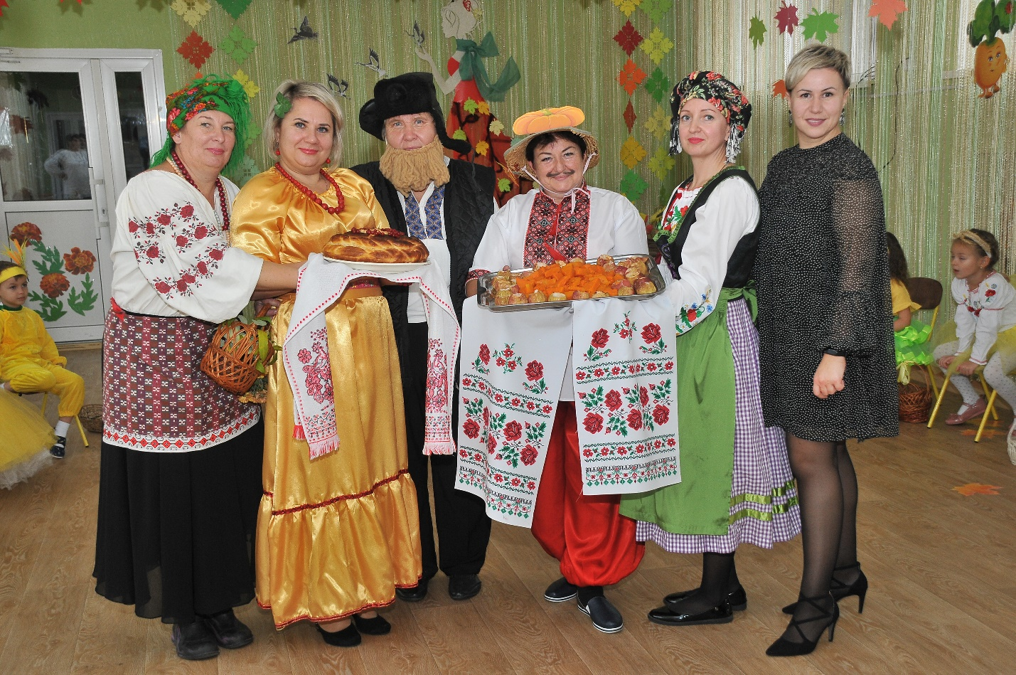

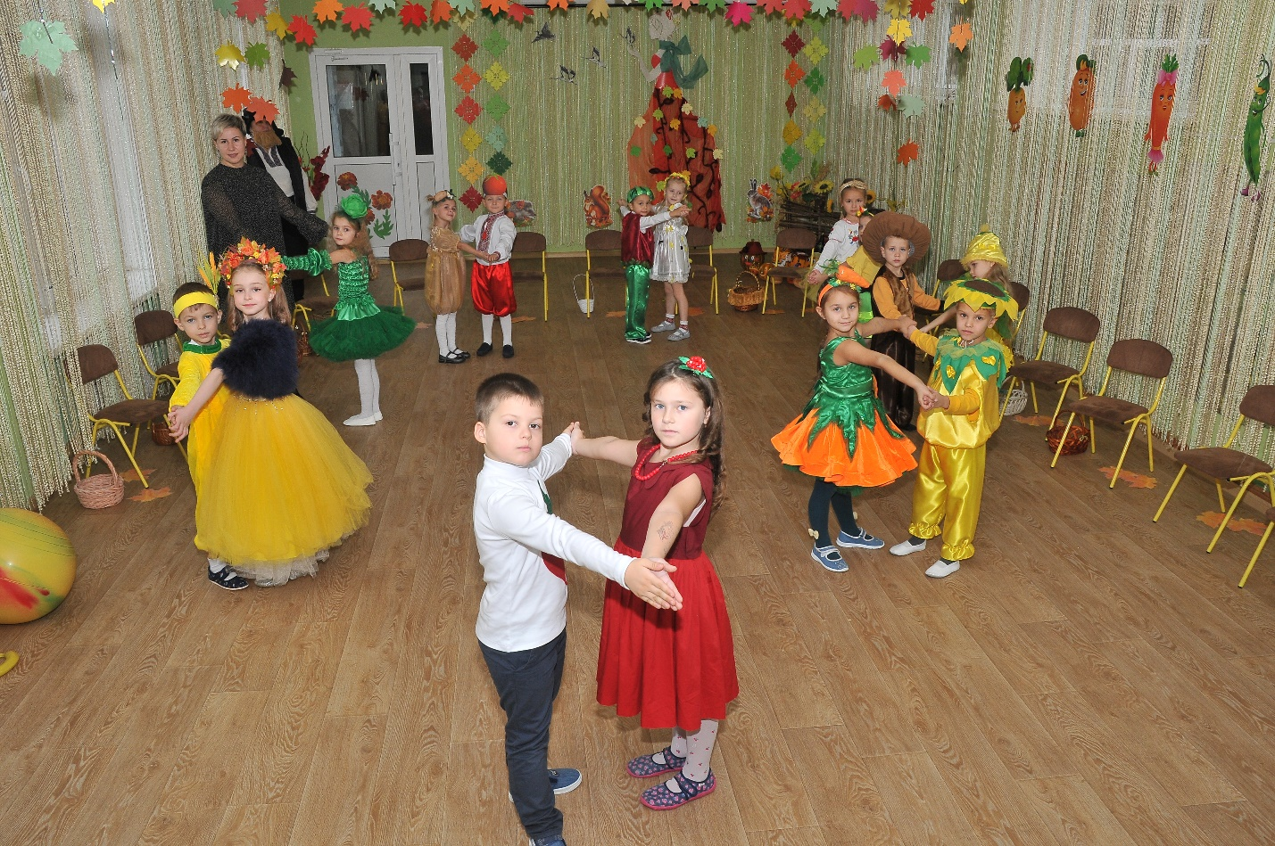

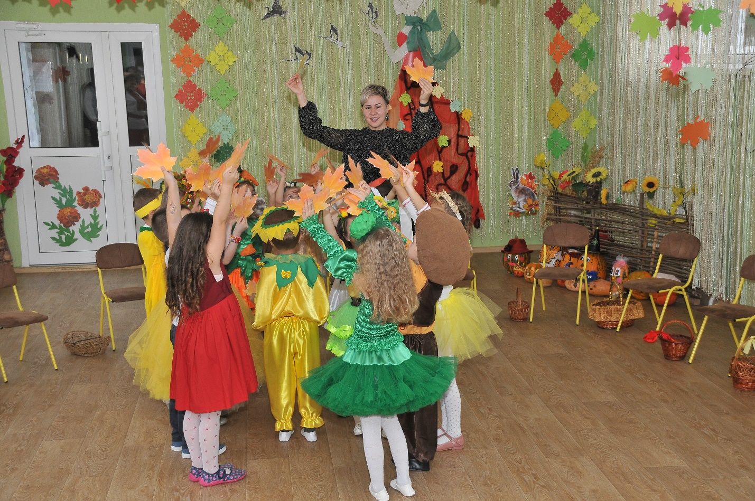

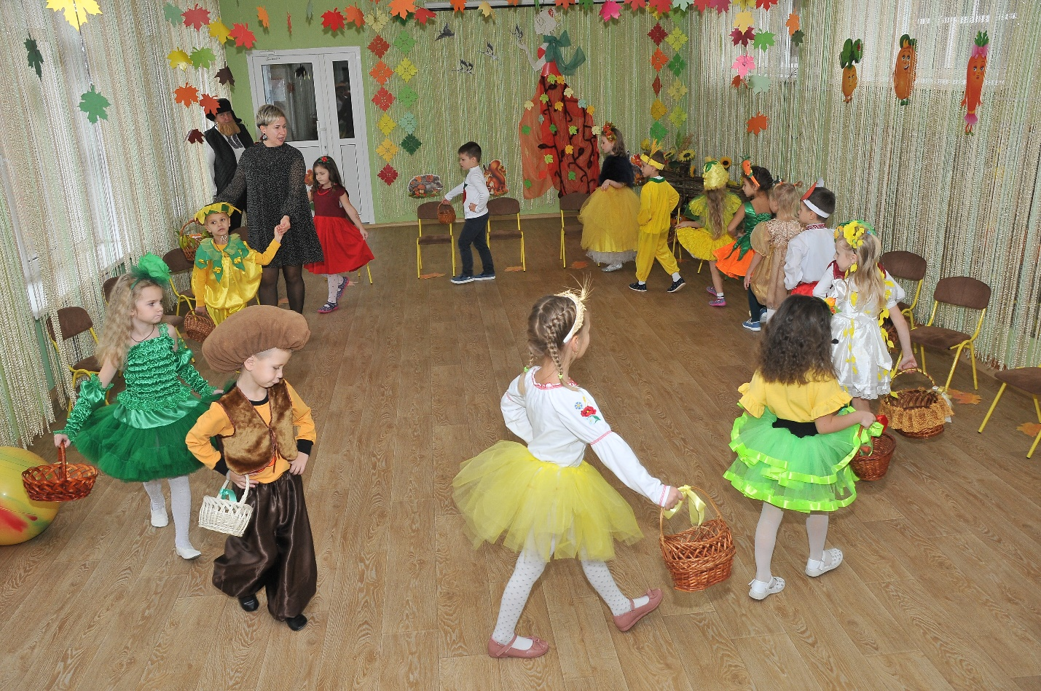

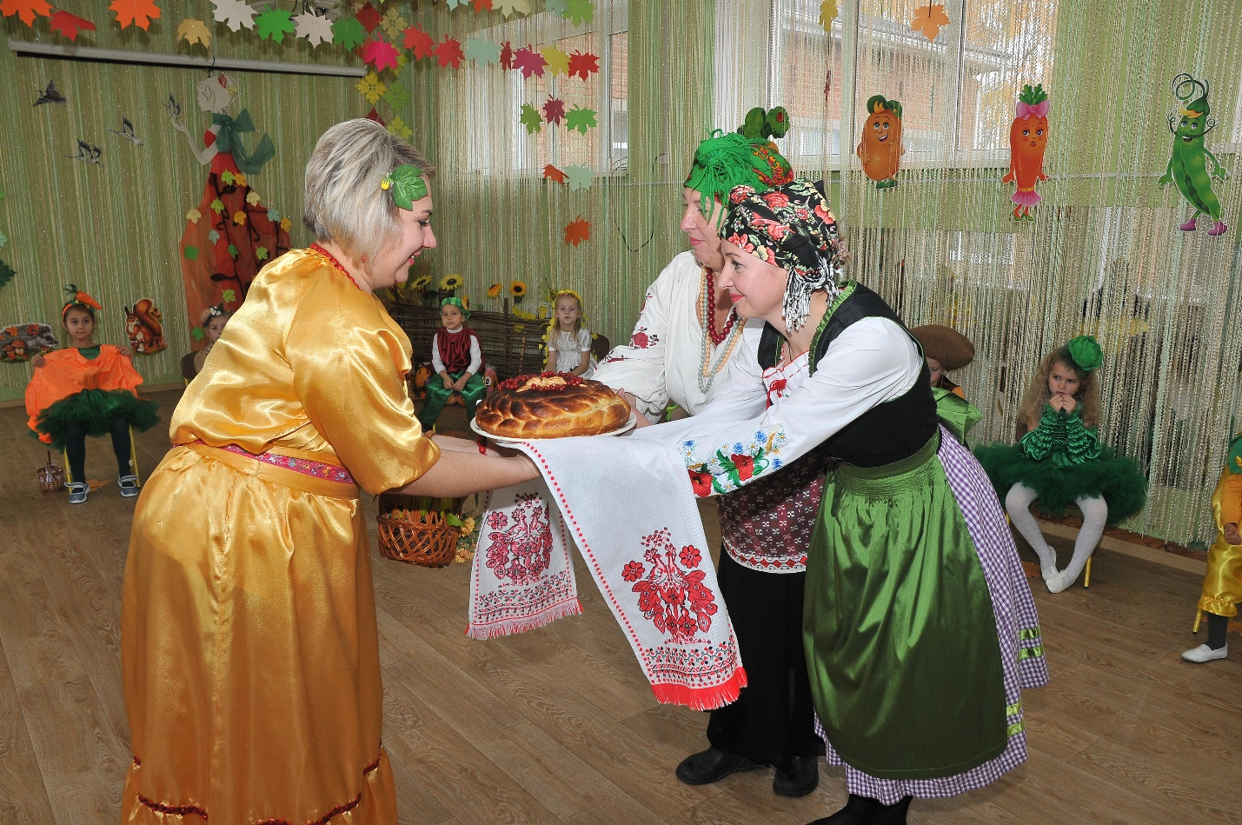

**Додаток В**

**Сценарій розваги "Стрітення"**

**Господиня** Добрий день, любі хлопчики й дівчатка. Дуже добре, що ви сьогодні завітали до мене на гостини. Сьогодні день незвичайний, адже сьогодні у нас свято стрітення Господнього. Діти, а чи хтось знає, що це за свято? (відповіді дітей)

Вірно! В народі його вважають святом зустрічі Зими з Весною. У лютому, кажуть, що зима йде на мороз, а сонце на літо. На Стрітення Зима з Весною змагаються, і котра з них переможе, та й буде до кінця місяця господарювати. А це значить, що якщо переможе Зима, то довго буде холодно. А якщо Весна гору візьме, то поверне на тепло.

**(Звучить стрітення пісня)**

**Господиня** Ой, чуєте? Хтось співає!це напевно до нас гості поспішають.

***(Заходять2 дітей із свічками)***

**1-ша** Добрий день вашій хаті!

Господиня І вам доброго дня! А звідки ви йдете?

**2-га** З церкви йдемо, свічки та воду посвятили.

**Господиня** Проходьте до моєї світлиці, посидьте з нами. Дуже добре, що пам’ятаєте народний звичай – свічки та воду на Стрітення святити. Свічки, освячені в церкві на стрітення називали громічними. Так вони називаються тому, що на свято запалювали свічки, щоб врятувати від грому та блискавиці. От і ми це зараз зробимо.

***(Дівчатка і господиня запалюють свічки під музику)***

**1-ша** Запалимо ми свічки, щоб горіли,

Щоб грім та блискавка

Наші будинки не спалили .

**2-га** Свічко, свічко, ти гори!

На діток укажи!

В щасті й долі, щоб жили,

І здоров’я берегли!

(Після того, як промовили слова, вони йдуть до дітей і просять дітей загасити свічки)

**Господиня**Казали ще у старовину, що (бере в руки воду) ця вода має цілющу силу. Якщо нею розтерти хворі місця, вони переставали боліти. (Віє вітер. Звучить трек)

**Господиня** Що ж це холодом повіяло? Мабуть в гості Зима наближається…

(Господиня сідає до всіх глядачів. Звучить музика, під яку до зали з-за ширми заходить Зима з корзиною, в якій лежать сніжки і починає пританцьовувати. Зима бере з корзини сніжки й розкидає їх на килимок. діти розповідають вірші)

**Діти (по-черзі)**

**1** Ось Зима по нашім краї

На санчатах роз’їжджає,

Сніжок сипле без зупинку,

Вже засипала всю Вкраїну.

**2** Де не гляну я, на дворі –

Всюди бачу білий комір!

Ліс, і поле, і діброви,

Білі одягли обнови.

**3** Сніг січе без перестанку –

Зима трудиться із ранку!

І мороз не угаває,

Йому вітер помагає.

**4** Не мети, не мети,

Зимонько снігами,

А приходь ти до нас

Разом із піснями.

Зима Це хто тут кличе мене?

Іду-іду, снігу намету.

З вами разом потанцюю

Бо ще силу свою чую.

**Дитина** Гей, Зимонько! Гей, білолиця!

Не морозь нас, Білосніжна цариця!

Ми тебе дуже полюбляєм

І для тебе дзвінко пісню заспіваєм!

**Пісня Зимонька жартує**

**Зима** Сніжинки мої вже скоро розтануть, -

Нехай про сніжок дітлахи заспівають.

**(пісня Сніг сніжок)**

**Зима** Поки мої сніжинки любі танцювали, Я часу не марнувала,

Ми з вами візьмемо сніжки, Щоб погратись з вами трішки.

Середня грає – перенеси сніжки ложкою - естафета

(Зима з дітьми починають гратись в гру «Естафета Лижі».)

**Господиня** На Стрітення люди спостерігали за погодою і пов’язували з цим святом різні прикмети: (Діти по-черзі розповідають прикмети)

Якщо на стрісі бурульки довгі, то літо буде дощовим.

Якщо на стрісі бурульки малі, то літо буде сухим і сонячним.

Якщо на Стрітення півень води нап’ється, то у травні вже кінь напасеться.

Якщо на Стрітення сніг залітає – весна не скоро завітає.

Як на Стрітення погода морозна і ясна – весна буде красна.

Дитина Після Зими Весна вже наступає,

Прокидається все від зимового сну…

Бурульки нагадують нам про Весну…

**співають «Ой минула вже зима»**

**Ведуча**Ой, діти, чуєте? Пташки співають… це до нас Весна-Красна поспішає. А давайте покличемо її, бо вона не може знайти шлях до нас: (Всі діти починають закликати Весну)

Скоріш, люба Весно, до нас прибувай,

Щоб знову озвавсь – соловейками гай.

Щоб знов зеленіли поля і лани.

Від сонечка сил, щоб набирались вони.

***(Звучить музика. До зали заходить Весна, ходить поміж дітей, торкаючись їх квіточками)***

**Весна**

Іду лісами, лугами,

Встеляю землю килимами.

Залишаюсь з вами, діти,

Ви гарно вмієте Весну закликати

І тому до вас скоро прийде тепло.

Куди ступлю – там сонце,

Усе навколо оживає.

А ще пробуджую від сну

Я нашу землю чарівну.

(з-за ширми виходить Зима)

**Зима**Ой! Ой! Та це ж Весна іде, тепло несе. Треба мені всю силу зібрати, щоб з Весною до бою стати. (Весна з Зимою починають танок-боротьбу, в результаті якої виграє Весна)

**Діти (всі разом):** Утікай, утікай, біла Зимонько!

Вже нема, вже нема в тебе силоньки!

Йде Весна, йде Весна-чарівниченька,

Почорніє, потемніє твоє личенько!

**Ведуча** Зимонько! Веснонько! Не сваріться! Ви обидві приносите радість дітям. Ти, Зимонько, втомилась, тобі треба відпочити, щоб Весні дорого звільнити.

**Зима** Що ж, прощавайте милі діти!

За зиму ви роздоровіли.

Пішли вам на користь і мороз, і сніг,

І щічки ваші так порозовіли,

Неначе маки розцвіли на них.

Прощавай і ти, Весно-красна!

Я чую, як дзвенить твій струмок.

Тож зараз я залишу дитсадок.

Отож, маленькі хлопчики й дівчатка,

Прощаюсь з вами усіма –

Щасливі будьте!

Через рік я знову свою казку принесу зимову.

***(Звучить музика, Зима йде із зали«Йде весна» водять хороводи***

**Весна**Ожили струмочки,

Прокинулись квіти,

І вітер легкий від весняного цвіту.

Мімоза чарівна та пролісок милий,

Ставайте в таночок,

Бо ви такі милі.

**(Дівчата виконують танок «З квітами».)**

**Весна** Піду я далі лугами й лісами,

Встелю землю килимами,

Заквітчаю різним зелом,

Щоб усім було весело.

Я теплом людей зігрію,

І здоров’я вам навію,

З рідним словом, щоб зростали,

Щоб звичаї пам’ятали.

Беріться за руки, у коло ставайте,

Під сонечком ясним танцюйте, співайте.

Та так, щоб земля під ногами гуділа,

А пісня, до сонечка щоб долетіла.

**(Всі присутні в залі стають у 2 кола і під музику Група «Капітошка» виконує хоровод «Веснянка»)**

. Після хороводу діти сідають на місця і заходить Господиня з підносом, на якому лежать випечені жайворонки)

**Господиня** А ще є цікавий звичай, пов'язаний з Стрітенням. Напередодні свята жінки випікали печиво у вигляді пташок – «Жайворонків». Називали їх жайворонками тому, що за давніми легендами, ця пташка народилася із сонячного жару, бо прокидається разом із сонцем і своїм срібним голосочком сповіщає: вже весна прийшла. Я також випекла таких «жайворонків» і тепер хочу вас пригостити.

***(Звучить музика. Господиня роздає «Жайворонків», а ведуча зачитує слова)***

**Ведуча** Всі ми Зиму проводжали,

Красну Весну зустрічали.

Весно! Квітчай наш край!

Дай нам Боже великий врожай!

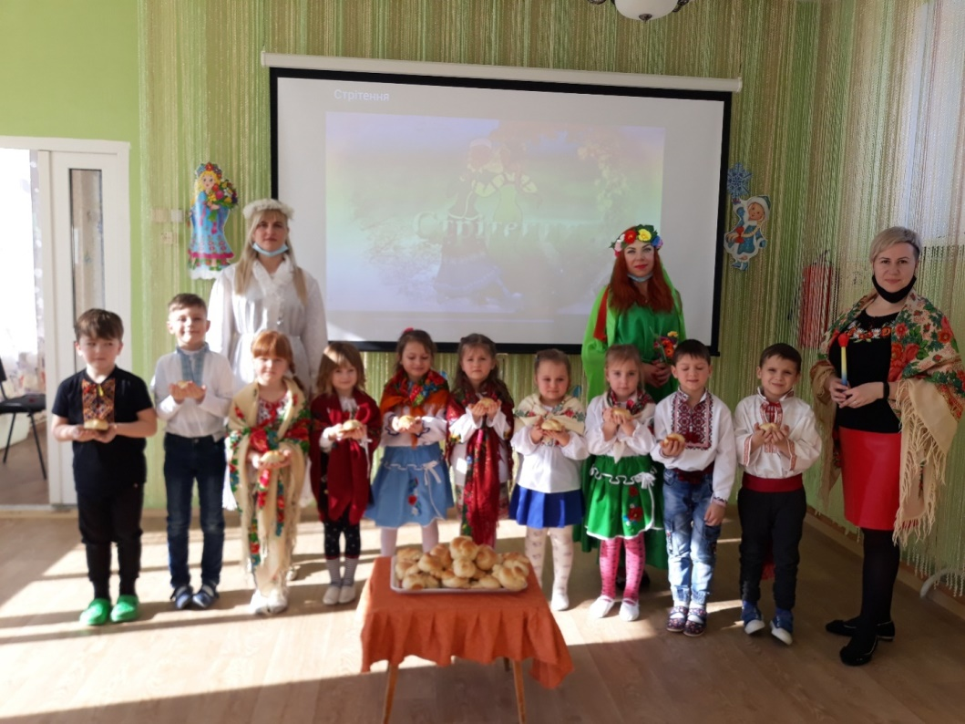

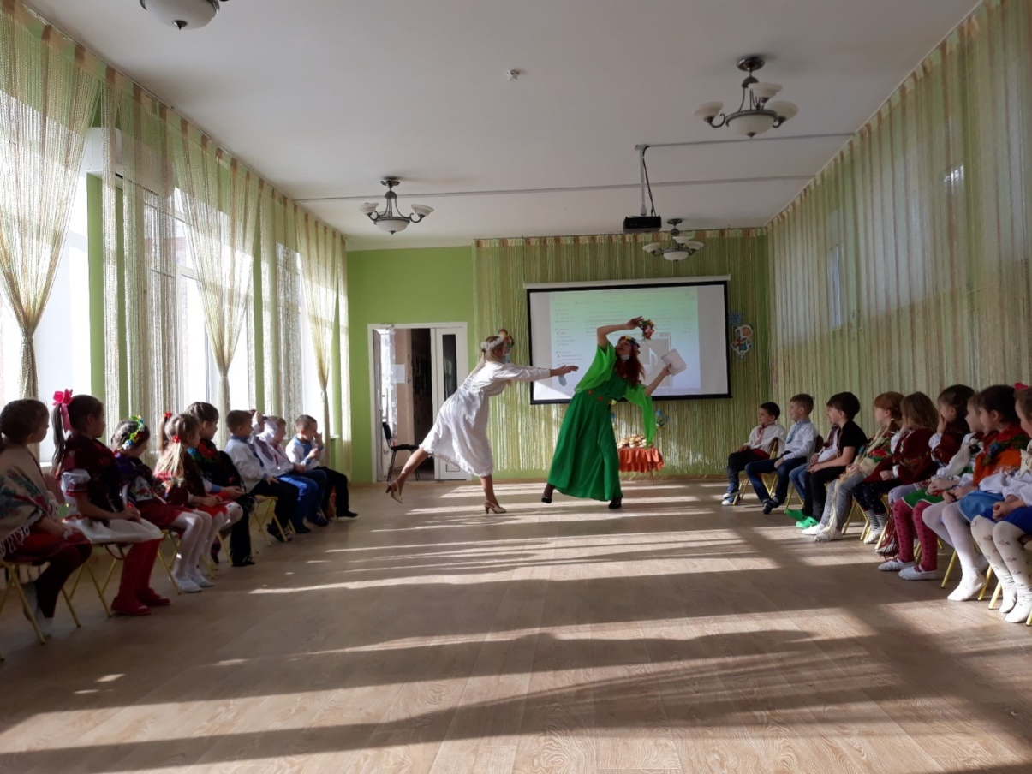

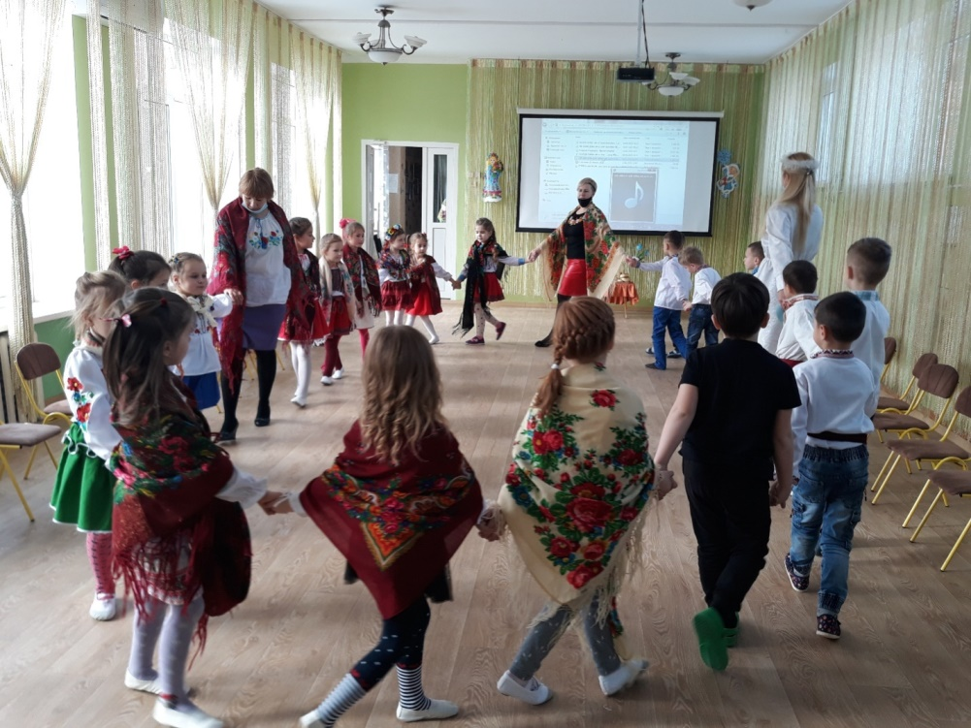

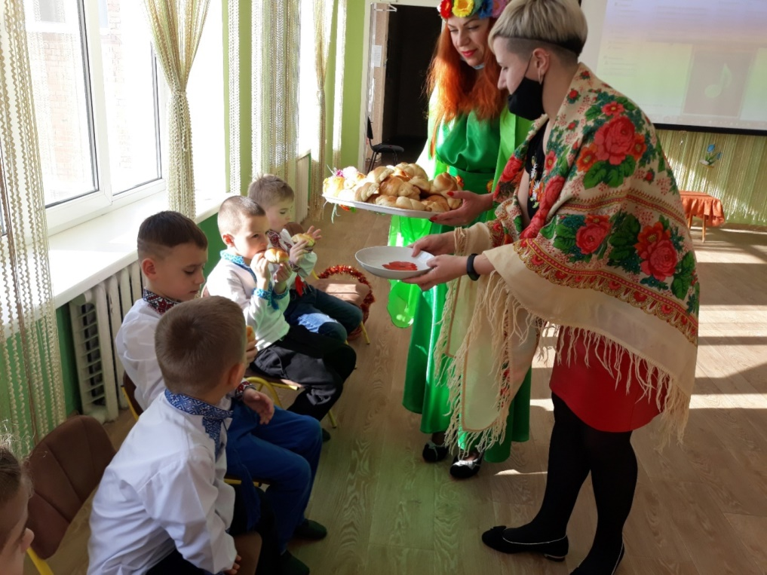

**СПИСОК ВИКОРИСТАНИХ ДЖЕРЕЛ**

* <https://nubip.edu.ua/node/41275>Зимовий цикл українських свят: українські народні традиції та звичаї.
* Лозинська Є.Ф. Українське народознавство дітям дошкільного віку // «Оріяна – Нова». – Львів, 2008, - 207с.
* Лозко Г.С. Українське народознавство // «Зодіак – ЕКО». – Київ, 1995, 367с.
* Крищук М.М. Читанка з народознавства //книжково- журнальне видавництво «Тернопіль». – Тернопіль, 1993, - 250с
* Освітня програма «Впевнений старт» для дітей старшого дошкільного віку / [Н. В. Гавриш, Т. В. Панасюк, Т. О. Піроженко, О. С. Рогозянський, О. Ю. Хартман, А. С. Шевчук]; За заг. наук. ред. Т. О. Піроженко. – К. : Українська академія дитинства, 2017. – 80 с.
* Скуратівський В. Святвечір: нариси-дослідження у 2-х кн., кн.1 // «Перлина». – Київ, 1994, 285с.
* Скуратівський В. Український рік: Розповіді // «Веселка». Київ, 1996,-238с.
* Українське Дошкілля: Пісні, ігри, танці, вірші й загадки: Для дітей дошк. в. – 2-е вид. – К.: Муз. Україна, 1991. – 142с.
* Упор. Зінкевичі Надія і Осип Українське дошкілля // «Смолоскип». – Київ, 2003, -554с.